Жил в одной деревне богатый человек. Дом его стоял у большой дороги, а перед воротами росло огромное тутовое дерево.
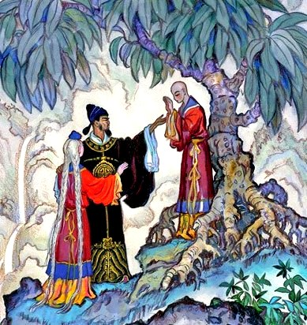
Однажды возле дома появился какой-то бедняк и присел отдохнуть в прохладной тени дерева. Богач вышел и набросился на него:
— Эй ты, не смей здесь сидеть, убирайся, да поживее?
— Убираться? Как же так? А если я хочу здесь посидеть? — возразил бедняк.
— Это дерево принадлежит мне. Я поливал его, и вот оно выросло большим и тенистым. Поэтому тень дерева тоже принадлежит мне, — сказал богач.
— Ну если так, то продай мне эту тень. Я хоть немного, да заплачу тебе, — предложил бедняк.
Услышав слова я заплачу тебе , богач с радостью согласился:
— Ну, вот это совсем другой разговор. Продать тень я могу.
Случайно тут же оказались свидетели, и сделка совершилась.
И вот бедняк стал приходить сюда каждый день, чтобы наслаждаться прохладой тенистого дерева. Если тень падала внутрь двора, он садился отдыхать во дворе; если в тени оказывалась кухня, он усаживался в кухне; тень падала на беседку для гостей — бедняк заходил и туда. Одним словом, где была тень — там он и устраивался. Иногда он приходил один, а иногда приводил с собой друзей и знакомых. Случалось, что в тени отдыхали даже ослы и прочий скот, принадлежавший его друзьям.
Как-то раз богач не выдержал и рассердился:
— Эй, почему ты рассаживаешься во дворе и в беседке? Не смей ходить сюда!
— Разве я не купил у тебя тень этого дерева? — возразил бедняк. — А если так, то куда бы тень ни падала, там я и усаживаюсь.
Как ни гневался богач, делать было нечего.
Пришли как-то к богачу гости, и хозяин принял их в беседке. Бедняк, не обращая на них внимания, вразвалку вошел в беседку и уселся в тени. Гости с недоумением посмотрели на него: им показалось это странным. Но узнав в чем дело, они принялись смеяться. Вместе с ними смеялся и бедняк.
После этого случая над богачом все стали так потешаться, что ему пришлось переехать в другую деревню.
А бедняк поселился в его доме, и там, где прежний хозяин привязывал лошадей, он привязал своего осла. И кто бы ни пришел посидеть в тени тутового дерева, бедняк никого не гнал прочь.
